 | Les réseaux informatiques pour communiquer  (Client/Serveur, Trame Ethernet) | 

À l’issu du TP, vous serez capable de :
- Identifier l’adresse IP et l’adresse MAC de votre machine ;
- Effectuer un plan d’adressage réseau ;
- Différencier un client et un serveur ;
- Analyser une trame Ethernet à travers le protocole TCP/IP ;

1. Adressage des ordinateurs du réseau informatique
Une adresse Internet, ou adresse IP (Internet Protocol), identifie une machine reliée au réseau. Une adresse IP est représentée sur 4 octets (32 bits). Chaque octet est codé en décimal (0 à 255) séparé par des points. Chaque adresse IP dans un réseau est unique. Deux PC ne doivent pas avoir la même adresse.
Chaque machine connectée au réseau possède également un numéro d'identification appelé adresse MAC (Media Access Control). Ce numéro est un numéro unique fixé par le fabricant de la carte réseau. Une adresse MAC est représentée sur 6 octets (48 bits). Chaque octet est codé en hexadécimal (00 à FF) séparé par deux points.

Pour connaître l’adresse IP d’une machine et les paramètres du réseau, il faut lancer l’invite de commande touche windows+r, cmd, puis taper la commande (système d’exploitation Windows) : ipconfig /all

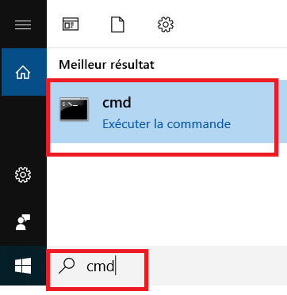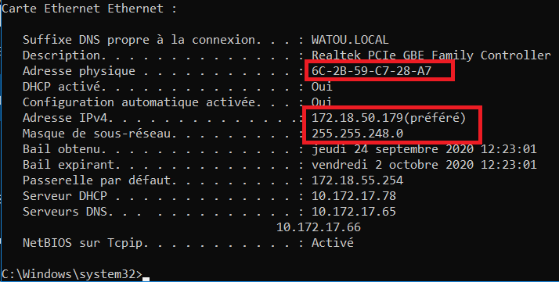

Q1. Relever les adresses MAC et IP de votre machine et indiquer également le masque de sous-réseau.
adresse MAC:…………………………………. adresse IP: ……….………………
Masque de sous-réseau (notation 4 octets): …………………………
Masque de sous-réseau (notation CIDR): …………………………….

Q2. À l’aide du lien ci-dessous et des 3 premiers octets de l’adresse MAC, retrouver le fabricant de la carte réseau de votre machine.
https://hwaddress.com/?q=bc305b

Constructeur carte réseau : ..........................................

Pour vérifier si un ordinateur est bien connecté sur le réseau, on effectue la commande :
ping 172.18.x.x où 172.18.x.x est l’adresse IP de la machine à vérifier

Q3. On désire réaliser le plan d’adressage IP de la salle informatique. Avec la commande en ligne précédente, vérifier que les différentes adresses IP des machines appartiennent au réseau de la salle et compléter le document en annexe 1.

Q4. On désire justifier que les adresses IP relevées appartiennent au même réseau. Pour cela, vous devez réaliser le plan d’adressage IP des machines en complétant le tableau en annexe 2. A partir du lien ci-dessous (calculateur IP) et de l’adresse IP de votre machine, vous pourrez vérifier vos résultats.
Conclure alors sur l’appartenance des machines au même réseau.

http://jodies.de/ipcalc

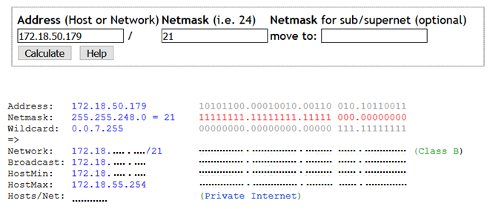
Conclusion sur l’appartenance des machines au réseau :

2. Différence entre clients et serveur
2.1. Architecture client/serveur
L'architecture client/serveur désigne un mode de communication entre plusieurs ordinateurs d'un réseau.
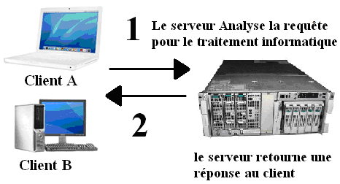
Caractéristiques d'un client : | Caractéristiques d'un serveur :
- Il est actif le premier (ou maître) ;  - Il envoie des requêtes au serveur ;  - Il attend et reçoit les réponses du serveur ; | - Il est initialement passif (ou esclave, en attente d'une requête) ;  - Il est à l'écoute, prêt à répondre aux requêtes envoyées par des clients ;  - Dès qu'une requête lui parvient, il la traite et envoie une réponse ;

Q5. Remettre dans l’ordre à l’aide de flèches les étapes de dialogue entre le client et le serveur.
1 | Le client reçoit la réponse du serveur
2 | Le client se connecte sur le serveur
3 | Le serveur est à l’écoute du client
4 | Le serveur traite la demande et retourne une réponse
5 | Le serveur analyse la requête (ou demande)
6 | Le client envoie une requête au serveur

2.2 Application client/serveur :
Le but est d’envoyer le message « hello » à un serveur. Le serveur répond au client par « bonjour ».
Serveur
# Serveur TCP/IP réseau rudimentaire
# en cas de problème CTRL+F2

import socket,sys

s = socket.socket(socket.AF_INET, socket.SOCK_STREAM) #Crée une socket

try:
print("Tentative de mise en route du serveur")
s.bind(('', 23))
except s.error:
print("la connexion a échoué")
sys.exit()
print("Serveur en attente de connexion")
s.listen(5) #ecoute le port 23

connexion, adresse = s.accept() #le serveur accepte la connexion entrante sur le port 23
print('Connection du client',adresse)
connexion.send('Bonjour'.encode("Utf8"))
print(connexion)

requete = connexion.recv(1024).decode('ascii') #récupére la requete client
print('Requete du client = ',requete)
connexion.send('bien recu\n\r'.encode("Utf8"))
connexion.close()
s.close()

Client
# Client TCP/IP réseau rudimentaire

import socket,sys

HOST="172.18.50.161" #adresse du serveur à modifier avant exécution
PORT=23

mySocket=socket.socket(socket.AF_INET,socket.SOCK_STREAM)
try:
print("Tentative de connexion avec un serveur")
mySocket.connect((HOST,PORT))
except socket.error:
print("la connexion a échoué")
sys.exit()
print("connexion établie avec le serveur")
mySocket.send("hello".encode("Utf8"))

cnx=True
while cnx==True:
msgServeur = mySocket.recv(1024) #attente des données du serveur
print("message de retour>", msgServeur)
if len(msgServeur)>0:
cnx=False
print("Connexion interrompue.")
mySocket.close()

Q6. Par binôme, établir la connexion entre le serveur et un client.

Remarque importante :
IL faudra exécuter le programme Serveur AVANT le programme Client. Ne pas oublier d’indiquer dans le programme Client l’adresse IP du Serveur.
Exemple : HOST="172.18.50.161"

Q7. Vérifier la connexion et l’échange de message entre le serveur et le client

3. Analyse des trames Ethernet (exemple corrigé)
Le logiciel Wireshark  permet de visualiser les trames Ethernet entre un client et un serveur. Il est alors possible de les analyser et de retrouver leur contenu.

La trame Ethernet ci-dessous a été capturée et représente l’information circulant entre le client et le serveur.
0000 bc 30 5b af 08 26 bc 30 5b b7 42 84 08 00 45 00 ¼0[¯.&¼0[·B...E.
0010 00 2b 6c 9d 40 00 80 06 00 00 ac 12 30 69 ac 12 .+l.@.....¬.0i¬.
0020 31 6c ed ee 00 17 a1 3c f2 fc ec 6c dd 85 50 18 1líî..¡<òüìlÝ.P.
0030 01 00 ba 17 00 00 31 34 35 ..º...145

Q8 À partir de la trame Ethernet relevée ci-dessus et du document d'informations sur le protocole TCP/IP fourni en annexe 4, compléter le tableau ci-dessous.

Adresse MAC destination  (serveur) |  | bc 30 5b af 08 26
Adresse MAC source  (client) |  | bc 30 5b b7 42 84
IP | Longueur en-tête | ⇒ 5
IP | Longueur totale | Valeur hexadécimale | Valeur décimale
IP | Longueur totale | 00 2b | 43
IP | Adresse IP source  (client) | Valeur hexadécimale | Valeur décimale
IP | Adresse IP source  (client) | ac 12 30 69 | 172.18.48.105
IP | Adresse IP destination  (serveur) | Valeur hexadécimale | Valeur décimale
IP | Adresse IP destination  (serveur) | ac 12 31 6c | 172.18.49.108
TCP | Port source | Valeur hexadécimale | Valeur décimale
TCP | Port source | ed ee | 60910
TCP | Port destination | Valeur hexadécimale | Valeur décimale
TCP | Port destination | 00 17 | 23
TCP | Longueur en-tête | ⇒ 5
TCP | Longueur des données  (faire le calcul) | 5x4=20
TCP | Données transmises  (code hexadécimal) | 31 34 35

Q9. Suivre les 10 étapes de l’annexe 3 pour apprendre à utiliser le logiciel Wireshark.

Q10. Utiliser le logiciel Wireshark afin de capturer la trame de communication ci-dessous entre le client et le serveur dans l’application précédente. Le message envoyé est « Bonjour ». À l’aide du document d'informations sur le protocole TCP/IP fourni en annexe 4, analyser cette nouvelle trame Ethernet et compléter le tableau ci-dessous.

0000 c8 f7 50 f5 ed 8d c8 f7 50 f5 ed df 08 00 45 00 ..P.....P.....E.
0010 00 2f 07 32 40 00 80 06 32 52 ac 12 34 93 ac 12 ./.2@...2R..4...
0020 34 8d 00 17 ef 0d 50 0c d2 9f c1 c8 56 c3 50 18 4.....P.....V.P.
0030 01 00 30 d4 00 00 42 6f 6e 6a 6f 75 72 ..0...Bonjour…

Adresse MAC destination  (serveur) |  | c8 f7 50 f5 ed 8d
Adresse MAC source  (client) |  | c8 f7 50 f5 ed df
IP | Longueur en-tête | 5
IP | Longueur totale | Valeur hexadécimale | Valeur décimale
IP | Longueur totale | 002f | 47
IP | Adresse IP source  (client) | Valeur hexadécimale | Valeur décimale
IP | Adresse IP source  (client) | ac 12 34 93 | 172.18.52.147
IP | Adresse IP destination  (serveur) | Valeur hexadécimale | Valeur décimale
IP | Adresse IP destination  (serveur) | ac 12 34 8d | 172.18.52.141
TCP | Port source | Valeur hexadécimale | Valeur décimale
TCP | Port source | 00 17 | 23
TCP | Port destination | Valeur hexadécimale | Valeur décimale
TCP | Port destination | ef 0d | 61197
TCP | Longueur en-tête | 5
TCP | Longueur des données  (faire le calcul) | 5x4=20
TCP | Données transmises  (code hexadécimal) | 42 6f 6e 6a 6f 75 72

Annexe 1 : Configuration des adresses IP de la salle B025 ou D233

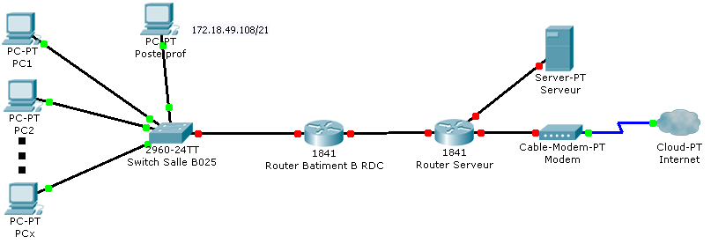

Nom de la machine | Adresse IP |  | Nom de la machine | Adresse IP
D233P01 |  |  | D233P16
D233P02 |  |  | D233P17
D233P03 |  |  | D233P18
D233P04 |  |  | D233P19
D233P05 |  |  | D233P20
D233P06 |  |  | D233P21
D233P07 |  |  | D233P22
D233P08 |  |  | D233P23
D233P09 |  |  | D233P24
D233P10 |  |  | D233P25
D233P11 |  |  | D233P26
D233P12 |  |  | D233P27
D233P13 |  |  | D233P28
D233P14 |  |  | D233P29
D233P15 |  |  | D233P30

Annexe 2 : Plan d’adressage réseau salle B025 ou D233

Plan d’adressage pour l’hôte 172.18.50.179/21 :
Adresse IP de l’hôte | 172 | 18 | 50 | 179
Adresse IP de l’hôte binaire
Masque de sous-réseau binaire | 11111111
Adresse IP de réseau binaire
Adresse IP de réseau

Adresse IP de l’hôte binaire
Masque de sous-réseau inversé binaire
Adresse IP de diffusion binaire
(broadcast)
Adresse IP de diffusion
(broadcast)

Nombre d’hôte appartenant au réseau : ⇒

Plan d’adressage réseau |  | Adresse IP compatible avec l’hôte 172.18.50.179 /21:  ……………………………
Adresse IP de réseau
Adresse IP 1ère machine
(1er hôte)
↓ | ↓
Adresse IP dernière machine
(dernier hôte)
Adresse IP de diffusion (broadcast)

Annexe 3 : Aide Wireshark en 9 étapes

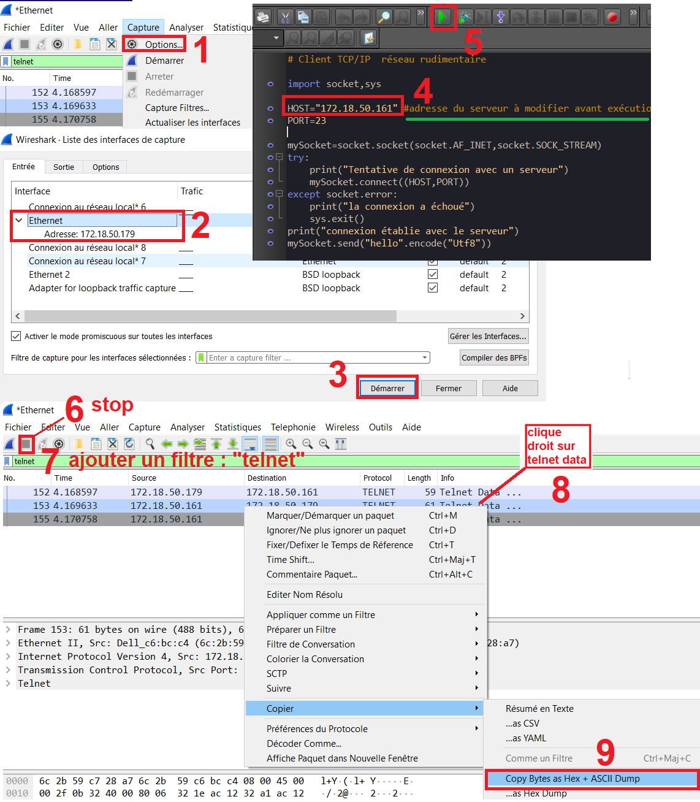

Annexe 4 - Informations sur les protocoles TCP/IP -

Aux débuts de l'informatique, une fois les ordinateurs mis au point, des personnes eurent l'idée de les relier entre eux afin qu'ils puissent échanger des données : c'est le concept de réseau. Il a donc fallu mettre au point des liaisons physiques entre les ordinateurs pour que l'information puisse circuler, mais aussi un langage de communication pour avoir un réel échange. Ce langage a été désigné sous le nom de protocole.
1. Les protocoles TCP/IP
"TCP/IP" provient des noms des deux protocoles majeurs sur les réseaux IP (Internet) et signifie "Transmission Control Protocol/Internet Protocol".
TCP/IP représente l'ensemble des règles de communication sur Internet et se base sur la notion adressage IP, c'est-à-dire le fait de fournir une adresse IP à chaque machine du réseau afin de pouvoir acheminer des paquets de données. Étant donné que la suite de protocoles TCP/IP a été créée à l'origine dans un but militaire, elle est conçue pour répondre à un certain nombre de critères parmi lesquels :
- Le fractionnement des messages en paquets ;
- L'utilisation d'un système d'adresses ;
- L'acheminement des données sur le réseau (routage) ;
- Le contrôle des erreurs de transmission de données.

On parle d'adresse IP (Internet Protocol), car il s'agit du protocole qui permet d'identifier les machines et de router les informations sur le réseau Internet. Ces adresses sont codées sur 4 octets (32 bits) et sont écrites en numérotation décimale en séparant les octets par des points.
Exemple :
Numérotation décimale | 212.30.32.252
Numérotation binaire | 11010100.00011110.00100000.11111100
C'est l'IANA (Internet Assigned Numbers Agency) qui est chargée d'attribuer ces numéros.
2. Les différentes Plages d’adresses
L'IANA a réservé certaines plages d'adresses pour une utilisation locale. Pour configurer un réseau local on doit utiliser ces plages d'adresses privées. Si on veut plusieurs sous-réseaux, il faut effectuer un découpage au sein de ces plages.
Classe | Définition | Adresses IP
Classe A | réseau 10.x.y.z | 1 seul réseau privé  de 10.0.0.0 à 10.255.255.255  16 777 216 adresses
Classe B | De 172.16.y.z  à 172.31.y.z | 16 réseaux privés  de 172.16.0.0 à 172.31.255.255  1 048 576 adresses
Classe C | De 192.168.0.z  à 192.168.255.z | 256 réseaux privés  de 192.168.0.0 à 192.168.255.255  65 536 adresses

3. La trame Ethernet
Sur un réseau local de type Ethernet V2, les données échangées entre les différents équipements sont encapsulées dans une trame respectant le protocole représenté ci-dessous.
 | 56 bits | 8 bits | 48 bits | 48 bits | 16 bits | longueur variable | 32 bits
 | Préambule | SFD | Adresse MAC  destination | Adresse MAC  source | Ether  Type | Données | FCS
 | 7 octets | 1 octet | 6 octets | 6 octets | 2 octets |  | 4 octets
- Chaque trame Ethernet débute par un préambule qui a pour but de synchroniser les récepteurs des appareils connectés.
- Les deux bits à 1 du champ SFD (Start Frame Delimitor) indiquent le début de la trame.
- Les champs Adresses contiennent les adresses MAC destination et source des équipements communicants (cet adressage "Medium Access Control" est destiné à distinguer les différents équipements d’un même segment de réseau).
- Le champ EtherType est un identifiant indiquant le protocole de niveau supérieur (IP, ARP, ICMP, RARP, IGPM). Par exemple, le protocole IP est identifié par la valeur 0x0800.
- Le FCS (Frame Check Sequence) permet de détecter les erreurs de transmission.

Les données circulent sous forme de datagrammes (on parle aussi de paquets). Les datagrammes sont des données encapsulées, c'est-à-dire des données auxquelles on a ajouté des entêtes correspondant à des informations sur leur transport.
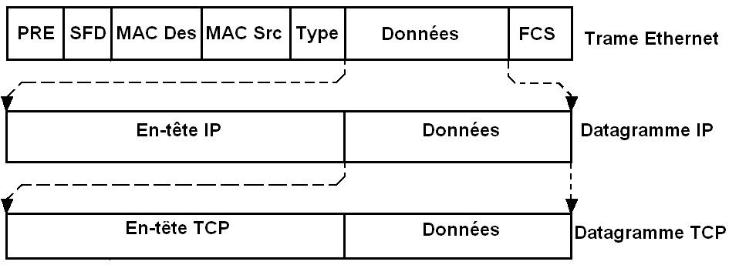
4. Le datagramme IP
32 bits
Version  (4 bits) |  |  |  | Longueur d'en-tête  (4 bits) |  |  |  | Type de service  (8 bits) |  |  |  |  |  |  |  | Longueur totale, en octets  (16 bits)
Identification  (16 bits) |  |  |  |  |  |  |  |  |  |  |  |  |  |  |  | Drapeau  (3 bits) |  |  | Décalage fragment  (13 bits)
Durée de vie  (8 bits) |  |  |  |  |  |  |  | Protocole  (8 bits) |  |  |  |  |  |  |  | Somme de contrôle en-tête  (16 bits)
Adresse IP source (32 bits)
Adresse IP destination (32 bits)
Données (longueur variable)

Signification des différents champs :
- Version (4 bits) : il s'agit de la version du protocole IP que l'on utilise.
- Longueur d'en-tête, ou IHL pour Internet Header Length (4 bits). Il s'agit du nombre de mots de 32 bits constituant l'en-tête (en général 5x4=20 octets).
- Type de service (8 bits). Il indique la façon selon laquelle le datagramme doit être traité.
- Longueur totale (16 bits). Il indique la taille totale du datagramme en octets. La taille de ce champ étant de 2 octets, la taille totale du datagramme ne peut dépasser 65536 octets. Utilisé conjointement avec la taille de l'en-tête, ce champ permet de déterminer où sont situées les données.
- Identification, drapeaux (flags) et déplacement de fragment sont des champs qui permettent la fragmentation des datagrammes.
- Durée de vie appelée aussi TTL, pour Time To Live (8 bits). Ce champ indique le nombre maximal de routeurs à travers lesquels le datagramme peut passer. Ainsi ce champ est décrémenté à chaque passage dans un routeur, lorsque celui-ci atteint la valeur critique de 0, le routeur détruit le datagramme. Cela évite l'encombrement du réseau par les datagrammes perdus.
- Protocole (8 bits). Ce champ, en notation décimale, permet de savoir de quel protocole est issu le datagramme.
- Somme de contrôle de l'en-tête, ou en anglais header checksum (16 bits). Ce champ contient une valeur codée sur 16 bits qui permet de contrôler l'intégrité de l'en-tête afin de déterminer si celui-ci n'a pas été altéré pendant la transmission.
- Adresse IP source (32 bits). Ce champ représente l'adresse IP de la machine émettrice.
- Adresse IP destination (32 bits). Adresse IP du destinataire du message.
5. Le datagramme TCP
32 bits
Port Source (16 bits) |  |  |  |  |  |  |  |  |  |  |  |  |  |  |  | Port destination (16 bits)
Numéro d'ordre (32 bits)
Numéro d'accusé de réception (32 bits)
Longueur de l’en-tête  (4 bits) |  |  |  | Réservé  (6 bits) |  |  |  |  |  | Flags  (6 bits) |  |  |  |  |  | Fenêtre de synchronisation  (16 bits)
Somme de contrôle (16 bits) |  |  |  |  |  |  |  |  |  |  |  |  |  |  |  | Pointeur d'urgence
Données (longueur variable)
Signification des différents champs :
- Port Source (16 bits) : Port relatif à l'application en cours sur la machine source.
- Port Destination (16 bits) : Port relatif à l'application en cours sur la machine de destination.
- Numéro d'ordre (32 bits) : Numéro d'ordre du paquet.
- Numéro d'accusé de réception (32 bits) : Numéro d'accusé de réception également appelé numéro d'acquittement.
- Longueur d’en-tête : longueur de l'entête multiple de 4 octets (en général 5x4=20 octets).
- Flags : Indicateurs pour le contrôle de flux entre l’émetteur et le récepteur.
- Fenêtre de synchronisation.
- Somme de contrôle.
- Pointeur d'urgence : Toujours à 0x0000.
- Données à transmettre : La longueur des données est variable et peut se calculer par la relation :
Longueur données = Longueur totale datagramme IP - Longueur d'en-tête IP – Longueur
d’en-tête TCP

